**Fadd Nagyközség Önkormányzata képviselő-testületének**

**.../2020. (... ...) önkormányzati rendelete**

**a nagyközség településképének védelméről szóló 11/2017. (VIII. 29.) önkormányzati rendelet módosításáról**

**(tervezet)**

Fadd Nagyközség Önkormányzatának Képviselő-testülete a Magyarország Alaptörvénye 32. cikk (2) bekezdésében és a településkép védelméről szóló 2016. évi LXXIV. törvény 12. (2) bekezdésében kapott felhatalmazás alapján, a Magyarország Alaptörvénye 32. cikk (l) bekezdés a) pontjában és a Magyarország helyi önkormányzatairól szóló 2011. évi CLXXXIX törvény 13. (l) bekezdésben foglalt feladatkörében eljárva, a településfejlesztési koncepcióról, az integrált településfejlesztési stratégiáról és a településrendezési eszközökről valamint az egyes települési sajátos jogintézményekről szóló 314/2012. (XI. 8.) Korm. rendelet 43/A. (6) bekezdés c) pontjában biztosított véleményezési jogkörben eljáró szervek véleményének kikérésével a következőket rendeli el:

**1. §**

Fadd Nagyközség Önkormányzata képviselő-testületének a nagyközség településképének védelméről szóló 11/2017. (VIII. 29.) önkormányzati rendelete (a továbbiakban: R.) 1. melléklete helyébe e rendelet 1. melléklete lép.

**Záró rendelkezések**

**2. §**

E rendelet az kihirdetésétől számított 15. napon lép hatályba, rendelkezéseit a hatályba lépést követően keletkezett ügyekben kell alkalmazni.

|  |  |
| --- | --- |
| **Fülöp János polgármester** | **Dr. Percsi Elvira jegyző** |

Kihirdetési záradék:

A rendelet 2020. ………………….. hó …... napján a helyben szokásos módon kihirdetésre került.

Dr. Percsi Elvira

jegyző

1. melléklet a(z) .../2020. (... ...) önkormányzati rendelethez

„1. melléklet a 11/2020. (VIII. 29.) önkormányzati rendelethez

**Helyi Értékvédelmi Kataszter**

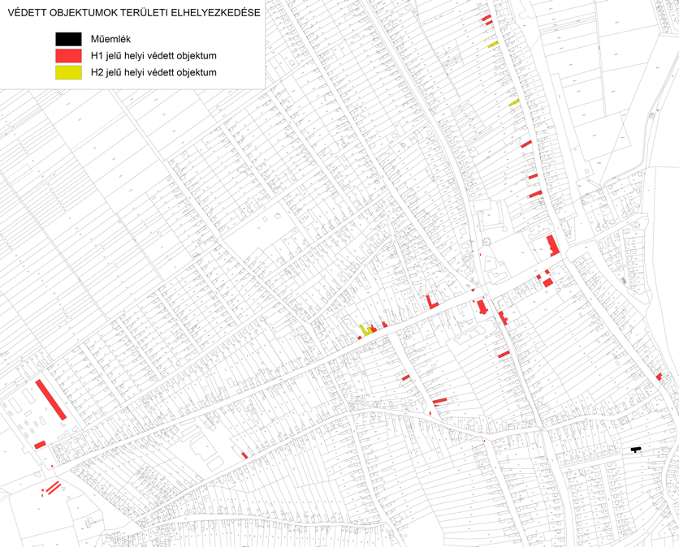

## Helyi védett elemek

*No Település Közterület házszám hrsz rendeltetés*

1. Fadd Új utca 9. 664 lakóépület H1
2. Fadd Dózsa György utca 22. 722 lakóépület H1
3. Fadd Rákóczi utca 26. 1690 lakóépület, kerítés H1
4. Fadd Rákóczi utca 64. 1655 lakó- és melléképület H1
5. Fadd Rákóczi utca 16. 1698/2 lakóépület H1
6. Fadd Templom utca 13. 697 lakóépület H1
7. Fadd Dózsa György utca 15. 736 lakóépület H1
8. Fadd Rákóczi utca 38. 1683 lakóépület H2
9. Fadd Kossuth Lajos utca 33. 791 lakóépület, kerítés H1
10. Fadd Rákóczi utca 58. 1663 lakóépület H2
11. Fadd Mátyás Király utca 23. 1373 lakóépület H1
12. Fadd Mátyás Király utca 27. 1371 irodaépület H1
13. Fadd Mátyás Király utca 7. 1383 lakóépület H1
14. Fadd Mátyás Király utca 25. 1372 lakóépület H2
15. Fadd Rákóczi utca 12. 1700 lakóépület H1
16. Fadd Öreg utca 15. 328 lakóépület H2
17. Fadd Templom utca 4. 340/1 iskolaépület H1
18. Fadd Öreg utca 44. 123 lakóépület H1
19. Fadd Mátyás Király utca 704 római kat. templom H1
20. Fadd Rákóczi utca 1704/1 nevelőotthon H1
21. Fadd Mátyás Király utca 340 iskolaépületek H1
22. Fadd Vörösmarty utca 945 üzemépület H1
23. Fadd Hősliget 945 üzemépület H1
24. Fadd Külterület 0184 Bartal emlékmű H1
25. Fadd Zártkert 0121/2 útikereszt H1
26. Fadd Hősliget 939 kereszt H1
27. Fadd Temető 585 kálvária, fasor H1
28. Fadd Temető 585 timpanonos síremlék H1
29. Fadd Temető 585 síremlék (angyal szobor) H1
30. Fadd Váci Mihhály 1412/1 milleniumi emlékmű H1
31. Fadd Mátyás Király utca 704 Nepomuki szobor H1
32. Fadd Öreg utca 1409 Szentháromság szobor H1
33. Fadd Dózsa György utca 729 emlékmű H1
34. Fadd Somos utca 420 kereszt H1
35. Fadd Mátyás Király utca 704 kereszt H1
36. Fadd Temető 942 kereszt H1
37. Fadd Rákóczi utca 66. 1652 lakó- és gazdasági épület H1”